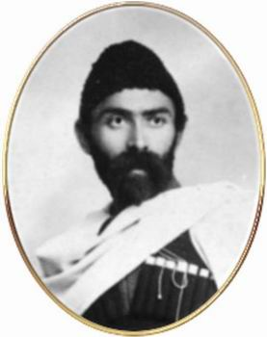

***АРВÆРДЫН   
№10 2024г.***

|  |
| --- |
| ***Хетæгкаты Костайы номыл 13 скъола.***  ***Газет цæуын райдыдта Рухæны мæйы 2008 азы.*** |

***ААцы номыры:***

1. ***День толерантности***
2. ***Национальный праздник ДЖЕОРГУЫБА***
3. ***Республиканский конкурс «НАРТИКА»***
4. ***О,спорт! ТЫ-ЖИЗНЬ!***
5. ***Мы против терроризма!***

**МЕЖДУНАРОДНЫЙ ДЕНЬ ТОЛЕРАНТНОСТИ**🌟  
. Ежегодно 16 ноября во всех странах мира отмечается День Толерантности. Его празднование является символом взаимного уважения культур, традиций, привлечения к социальным и политическим проблемам внимания мирового сообщества.

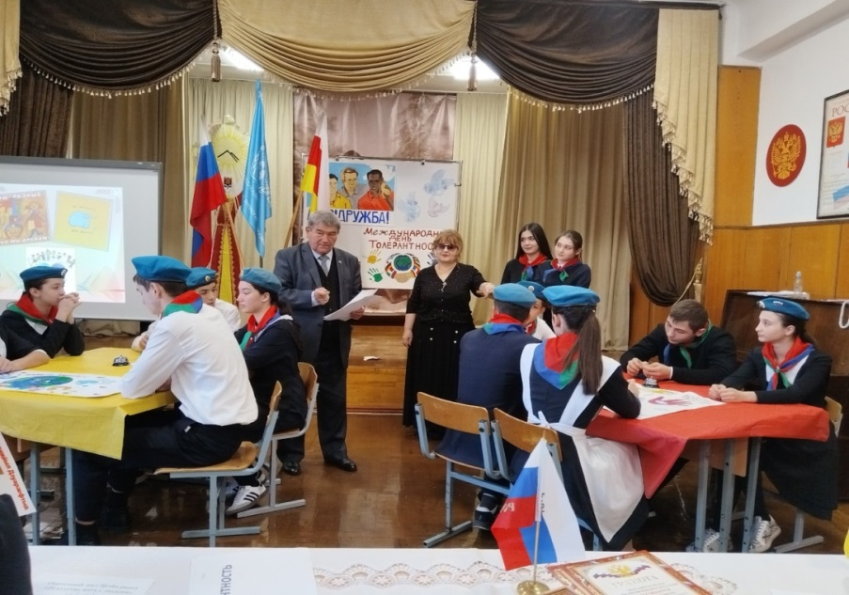

В школе 13 им. К. Хетагурова состоялось масштабное мероприятие " Все мы разные, но мы вместе! " , на котором присутствовали члены молодежного движения " МИРОТВОРЦЫ РСО-АЛАНИИ"под руководством  
представителя Международного общественного фонда «Российский фонд мира» в республике Виктора Беляева.

Как отметил Беляев В. С., в современном мире особое значение приобретают духовно-нравственные ценности, и очень важно воспитать у ребят открытость к добру и умение противостоять злу. Ведь толерантность — это и сотрудничество, и дух партнёрства, и готовность мириться с чужим мнением, и уважение человеческого достоинства, уважение прав других и принятие другого человека таким, какой он есть, признания равенства других и терпимость. Активистам миротворческого движения были вручены грамоты и памятные сувениры.

**Национальный праздник Джеоргуыба**

23 ноября обучающиеся школы провели национальный праздник Джеоргуыба. Это и классные часы, и конкурсы на лучший рисунок , и спортивные соревнования, посвященные национальному празднику. Учащиеся 8б и 5а подготовили литературно-музыкальную композицию. Руководитель ТО "ТАЛАТÆ" Танделова Р. Б. со своими воспитанниками представила фольклорную сценку. Представители "Стыр ныхаса " Иристонского района вознесли молитвы о благополучии ОСЕТИИ и здоровье близких, о покровительстве Всевышнего во всех добрых начинаниях.  
. ♦️Мы желаем, чтобы этот светлый праздник принес в каждый дом МИР, ТЕПЛО И БЛАГОПОЛУЧИЕ.🍀🍀🍀🍀🍀🍀🍀🍀

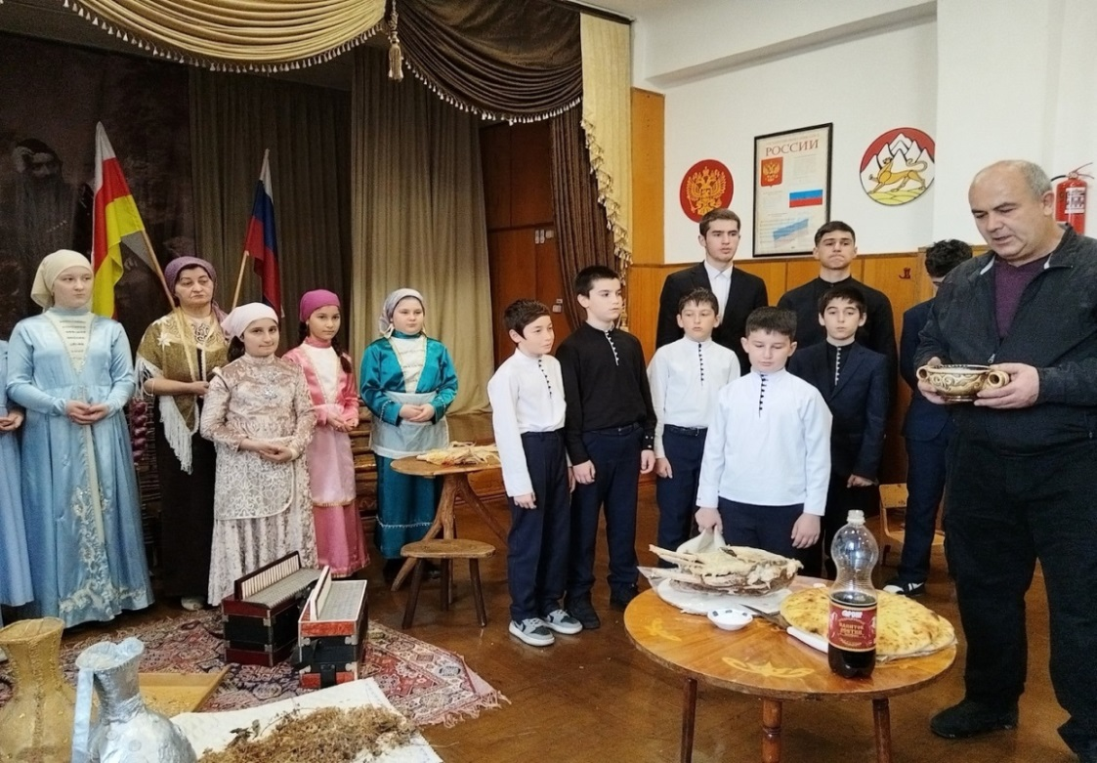

**Республиканские соревнования «НАРТИКА»**

Во Владикавказе прошла ежегодная Спартакиада школьников по традиционным играм «НАРТИКА». Участниками турнира стали 8 команд из всех районов республики. Иристонский район представляла команда школы 13 им. К. Хетагурова, которая заняла II место.Подготовил ребят учитель физкультуры ЦАРАХОВ АРТУР КАЗБЕКОВИЧ. Стрельба из лука, перетягивание каната, метание камня с плеча, перетягивание соперника веревкой из круга – ребятам предстояло показать свою силу и ловкость.

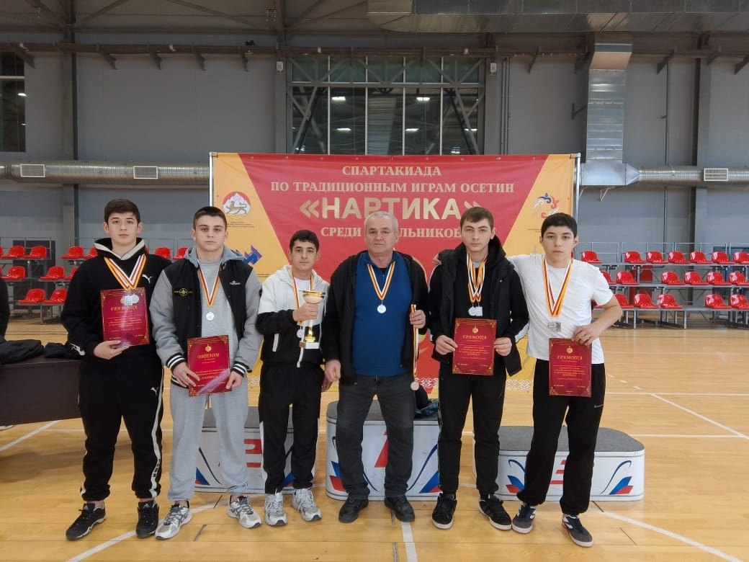

Победителей и призеров наградили медалями, кубками и сертификатами на проведение военно-спортивной игры «Лазертаг». Организовали спартакиаду комитет по делам молодежи и Центр военно-патриотического воспитания.

Турнир проходит ежегодно и приурочен к национальному празднику Джеоргуб

**МЫ против ТЕРРОРИЗМА**   
. 27 января в школе 13им. К. Хетагурова проведена очередная профилактическая беседа на тему "Мы против терроризма!".  
В ходе беседы , руководитель отдела патриотического воспитания Рескома профсоюза образования, Цаболов Эрик Степанович говорил о противодействии распространению идеологии экстремизма и терроризма. Как отметил Эрик Степанович, в условиях проведения специальной военной операции профилактическая деятельность приобретает особую актуальность. Основополагающим направлением этой работы является борьба "за умы и сердца" подрастающего поколения, так как именно молодые люди представляют собой одну из групп риска. Ребятам рассказали о причинах

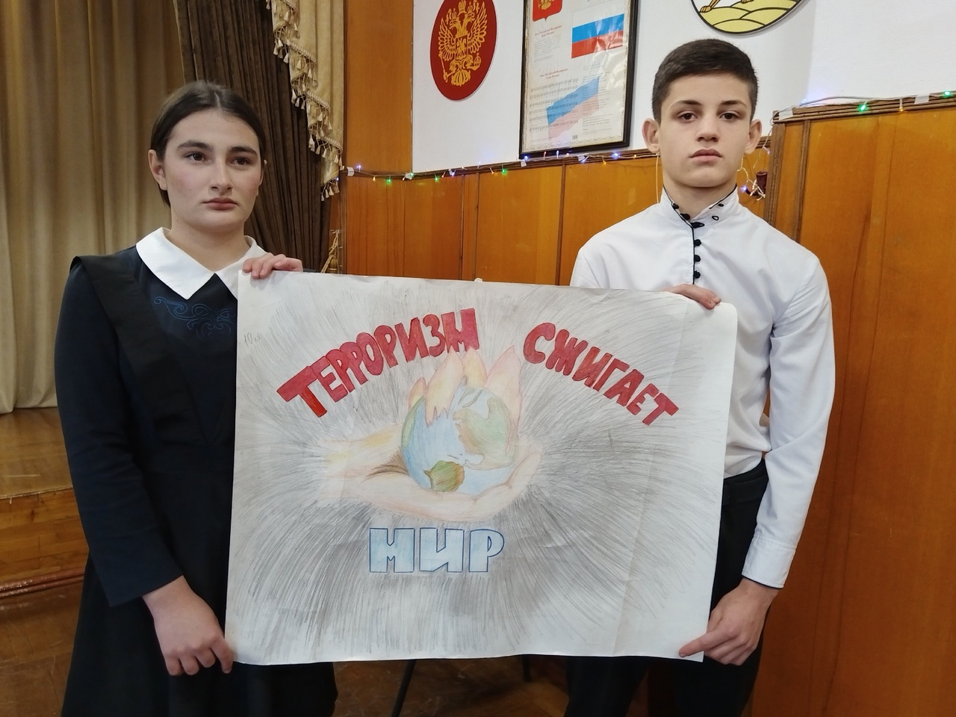

. Ребятам рассказали о причинах проведения СВО на Украине, а также об истоках зарождения и идеологии неонацизма. В целях формирования неприятия к идеологии терроризма в рамках мероприятия, в том числе, были подведены итоги антитеррористического конкурса рисунков "Мы против терроризма!", где ребята выразили свое негативное отношение к экстремизму и идеологии терроризма, каждый участник постарался изобразить то, что олицетворяет добро и мир на земле!

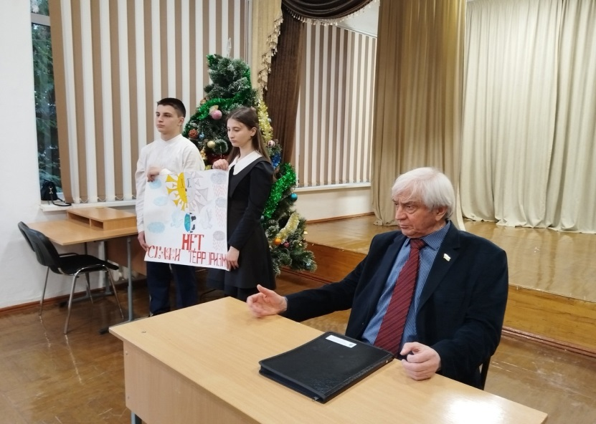

По итогу мероприятия воспитанниками получены необходимые рекомендации по соблюдению законодательства, которые помогут им в дальнейшем принимать правильные решения в жизни и избегать ситуаций, связанных с такими особо опасными явлениями современности, как экстремизм и терроризм.



**О СПОРТ! ТЫ-ЖИЗНЬ!**  
⚽В школе 13 им. К. Хетагурова прошли соревнования по мини-футболу среди обучающихся 7-11 классов  
в рамках спартакиады , посвященной Дню Героев Отечества  
. Перед началом соревнований прошла церемония открытия турнира. Главный судья, учитель физической культуры Царахов Артур Казбекович, пожелала ребятам показать все свои умения и побороться за победу.  
Каждая игра проходила в два тайма по десять минут. После первого тайма игроки менялись воротами.

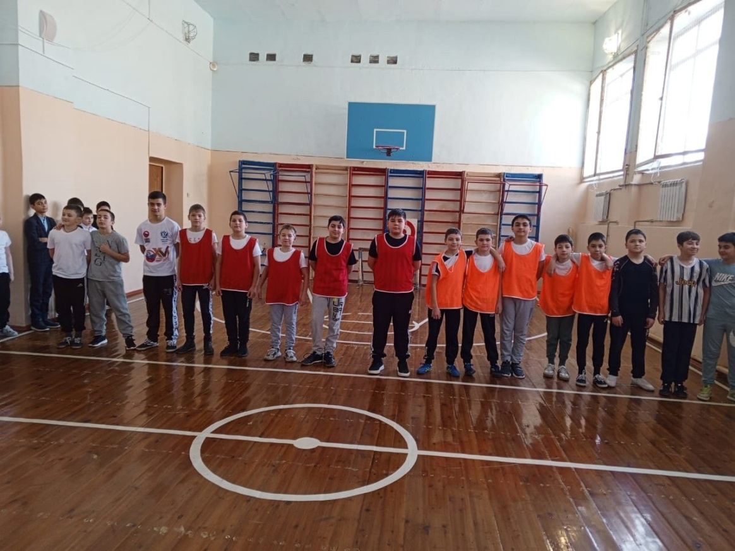

Игра была напряжённой, интересной, одноклассники подбадривали ребят, болельщики – участники команд, ожидающие своей очереди – поддерживали соревнующихся. Накал страстей был нешуточным, ведь на поле вышли ребята, полные решимости и неутолимой энергии забивать голы. Каждый старался проявить себя, но в футболе важно также не терять командный дух игры.  
Игра в футбол сплачивает коллектив, воспитывает

товарищеские взаимоотношения.  
Поздравляем команды победителей и желаем новых достижений!

• **Газет уагъд цæуы Хетæгкаты Къостайы номыл скъолайы ахуыргæнджыты хъæппæрисæй.**

**Сæйраг редактор Бесолты Рита. Газеты цы æрмæджытæ рацæуа, уыдоныл бæрнондзинад хæссынц сæ автортæ**